**2016年普通高等学校招生全国统一考试**

**数学（理）（北京卷）**

本试卷共5页，150分．考试时长120分钟．考生务必将答案答在答题卡上，在试卷上作答无效．考试结束后，将本试卷和答题卡一并交回．

第一部分（选择题共40分）

一、选择题共8小题，每小题5分，共40分．在每小题列出的四个选项中，选出符合题目要求的一项．

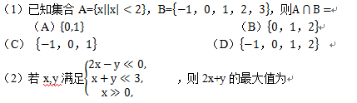

（A）0 （B）3

（C）4 （D）5

（3）执行如图所示的程序框图，若输入的a值为1，则输出的k值为

（A）1 （B）2 （C）3 （D）4

（4）设a,b是向量，则“IaI=IbI”是“Ia+bI=Ia-bI”的

（A） 充分而不必要条件

（B）必要而不充分条件

（C） 充分必要条件

（D）既不充分也不必要条件

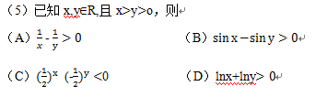 (6)某三棱锥的三视图如图所示，则该三棱锥的体积为



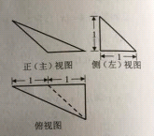

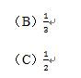

（D）1

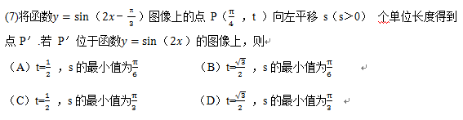

（8）袋中装有偶数个球，其中红球、黑球各占一半.甲、乙、丙是三个空盒.每次从袋中任意取出两个球，将其中一个球放入甲盒，如果这个球是红球，就将另一个球放入乙盒，否则就放入丙盒.重复上述过程，直到袋中所有球都被放入盒中，则

（A）乙盒中黑球不多于丙盒中黑球

（B）乙盒中红球与丙盒中黑球一样多

（C）乙盒中红球不多于丙盒中红球

（D）乙盒中黑球与丙盒中红球一样多

第二部分（非选择题　共110分）

二、填空题共6小题，每小题5分，共30分．

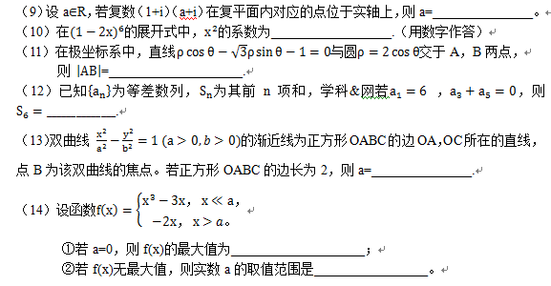

三、解答题（共6小题，共80分．解答应写出文字说明，演算步骤或证明过程）

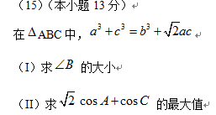

（16）（本小题13分）A、B、C三个班共有100名学生，为调查他们的体育锻炼情况，通过分层抽样获得了部分学生一周的锻炼时间，数据如下表（单位：小时）；

|  |  |
| --- | --- |
| A班 | 6 6.5 7 7.5 8 |
| B班 | 6 7 8 9 10 11 12 |
| C班 | 3 4.5 6 7.5 9 10.5 12 13.5 |

（I） 试估计C班的学生人数；

（II） 从A班和C班抽出的学生中，各随机选取一人，A班选出的人记为甲，C班选出的人记为乙，假设所有学生的锻炼时间相对独立，求该周甲的锻炼时间比乙的锻炼时间长的概率；

（III）再从A、B、C三个班中各随机抽取一名学生，学.科网他们该周的锻炼时间分别是7，9，8.25（单位：小时），这3个新数据与表格中的数据构成的新样本的平均数记 ，表格中数据的平均数记为 ，试判断 和的大小，（结论不要求证明）

（17）（本小题14分）

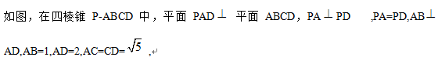



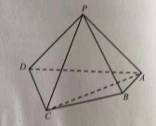

（II）求直线PB与平面PCD所成角的正弦值；

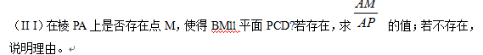

（18）（本小题13分）

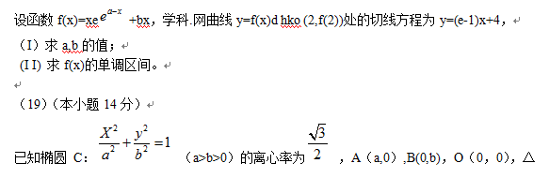

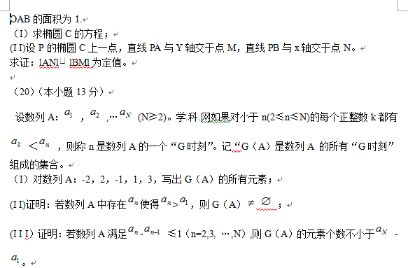

2016年北京高考数学（理科）答案与解析

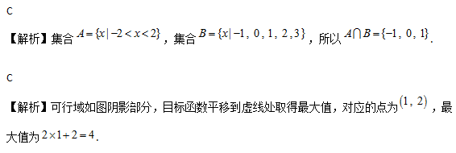



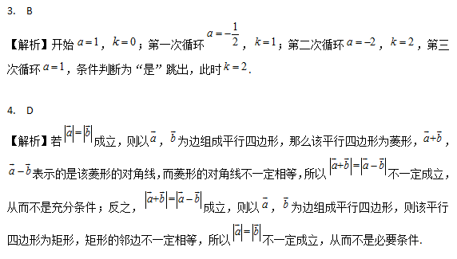

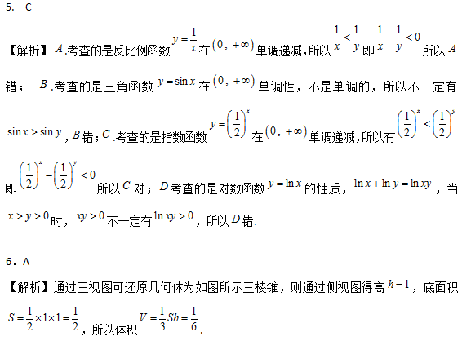



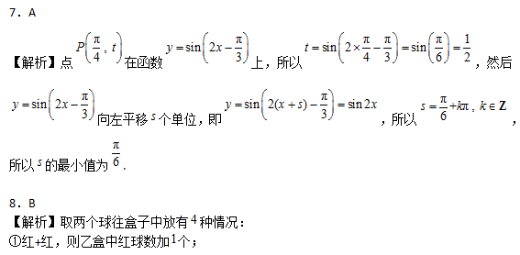

②黑+黑，则丙盒中黑球数加个；

③红+黑（红球放入甲盒中www.gaosan.com），则乙盒中黑球数加个；

④黑+红（黑球放入甲盒中），则丙盒中红球数加个．

因为红球和黑球个数一样，所以①和②的情况一样多，③和④的情况完全随机．

③和④对B选项中的乙盒中的红球与丙盒中的黑球数没有任何影响．

①和②出现的次数是一样的，所以对B选项中的乙盒中的红球与丙盒中的黑球数的影响次数一样．

综上，选B．

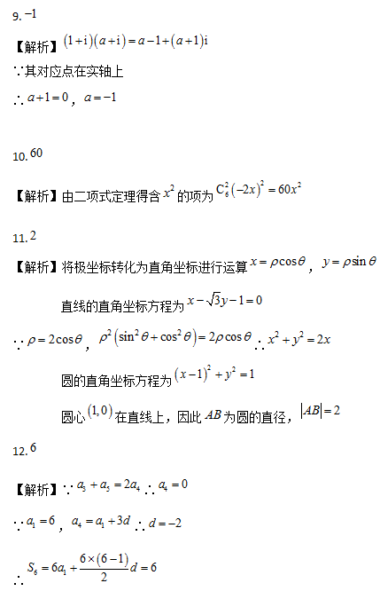

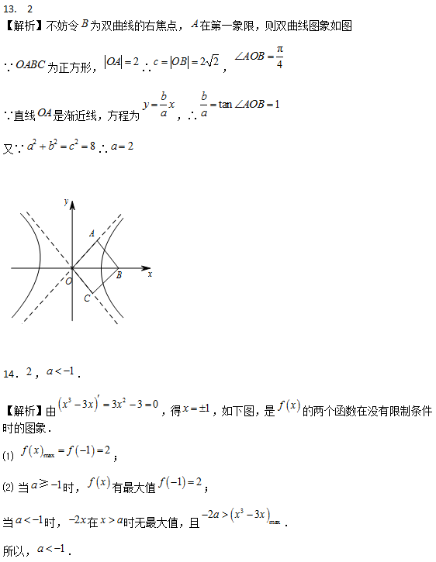



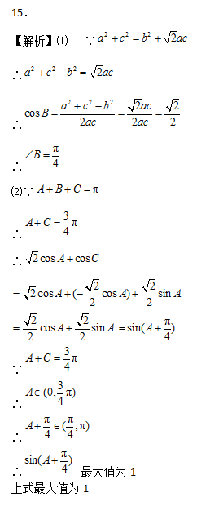

16．

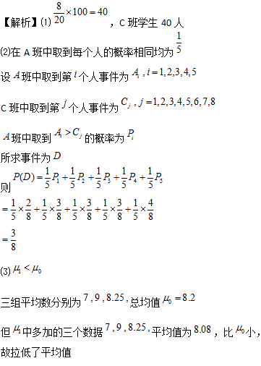

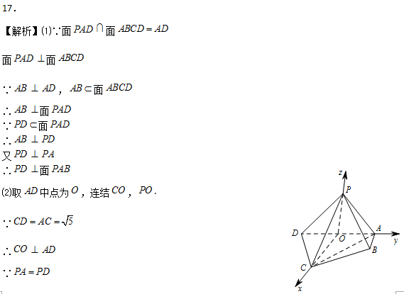

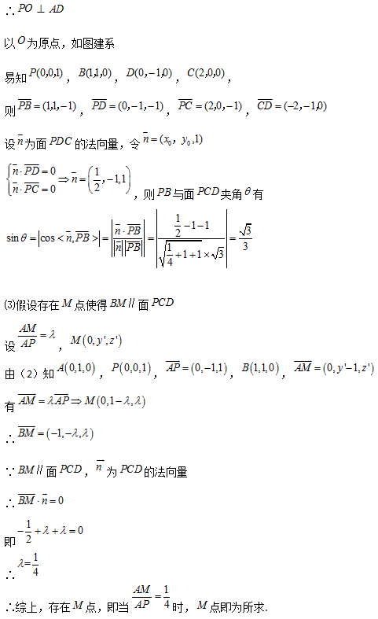

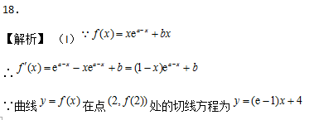

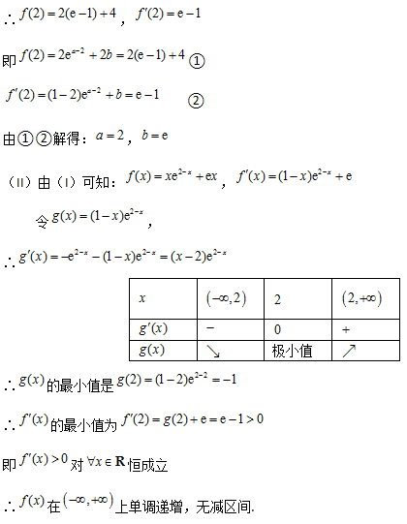

19．

方法二：

